EJERCICIO EN R DE VECTORES, MATRICES Y REPRESENTACIÓN GRÁFICA.

TEMA:
R. Utilización de vectores y matrices, y creación de gráficas.

INFORMACIÓN CONTEXTUAL:
Ejercicio propuesto por nuestro grupo, contenido relacionado con la tercera práctica y las anteriores.

JUSTIFICACIÓN DEL EJERCICIO:
Nuestro grupo ha creado este recurso con el objetivo de proponer un nuevo ejercicio práctico a parte de los que ya se han realizado durante las prácticas, de forma que el alumno tenga más actividades que hacer para repasar y comprobar que se han comprendido los conceptos.

RECOMENDACIÓN DE USO:
Este ejercicio es similar al propuesto en la práctica 3, pero para ello se deben utilizar recursos básicos de R, como los vectores, matrices y algunas funciones, por lo que recomendamos utilizar este recurso una vez se hayan asimilado los elementos más básicos de R, de las dos primeras prácticas, y una vez que se haya asistido a la tercera práctica, a modo de repaso.

CONTROL DE CALIDAD:
Este ejercicio ha sido revisado y realizado por algunos miembros de nuestro equipo para comprobar que es correcto.

- 1) REALIZAR EL PRODUCTO DE DOS MATRICES EN R

Vamos a crear el algoritmo y aplicarlo en R para multiplicar dos matrices A y B sin utilizar el símbolo %*%, que en R se utiliza para esta operación.

PASOS A SEGUIR:
- Creación del algoritmo: primero haremos el organigrama con los pasos a seguir para después poder pasarlo a lenguaje de R. Para ello utilizaremos una serie de datos iniciales:
  - Dos matrices A y B que deben poder cumplir la fórmula
A (m,p) %*% B (p,n) = C (m,n) . Es decir, el número de columnas de A debe ser igual al número de filas de B. Los valores de las matrices no importan en el organigrama, pero a la hora de introducir las matrices en R elegiremos los que queramos.
  - Los valores m, n y p que representan el número de filas y columnas de cada matriz.

NOTA: si ya tienes muy claro cómo es el algoritmo, puedes pasar directamente a la escritura en R. La solución del algoritmo se encuentra al final del documento, en las correcciones.

- Escritura en R:

  - Creamos 2 matrices A y B de dimensiones (2x3) y (3x2) respectivamente, con los valores que queramos. Según A (m,p) %*% B (p,n) = C (m,n) llamaremos p al número de columnas de A y filas de B; m será el número de filas de A y n corresponderá a las columnas de B.
  - Igualamos una matriz C a 0. En ésta se almacenarán los valores del producto escalar de A y B.
  - Mediante la utilización de bucles anidados, realizamos la operación. Ten en cuenta que al haber tres variables (m, n y p) habrá que utilizar tres bucles.
  - Mostramos el resultado (llamando a la matriz C)
  - Comprobamos el resultado con A%*%

- 2) EJERCICIO DE REPRESENTACIÓN GRÁFICA

Vamos a representar gráficamente el área ocupada por 5 círculos en función de su radio (R). Para ello, utilizaremos el vector “Radios” que contiene los radios de los 5 círculos en metros, que serán: 1, 1’5, 3, 5, 10.

- Empezaremos definiendo el vector Radios.

- Ahora, crearemos un segundo vector “Áreas” que contendrá los valores de las áreas de los 5 círculos en función de su radio. Para ello, calcularemos mediante un bucle los elementos de éste nuevo vector, mediante la fórmula: Área = π·R²
NOTA: para el valor de π en R utilizaremos la aproximación 3,14

- Una vez que tengamos los dos vectores, podemos crear la tabla, representando en cada eje uno de los vectores. En las abscisas estará el vector que contiene los radios de los círculos. Para que la línea sea continua, utilizaremos la función
type = ’b’ dentro de la función plot. Además, podemos cambiar el color de la línea y los puntos con la opción (col = ‘’)
Para esto utilizaremos la función “plot (x, y, type=’b’, col= ‘blue’)

SOLUCIONES

Ejercicio 1:

ALGORITMO ESCRITURA EN R:
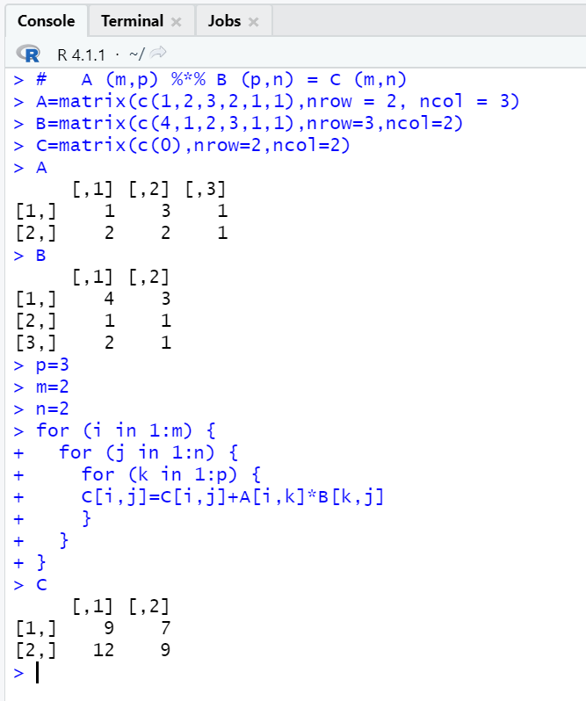
C
C = 0 ; A ; B
i = 1,m
j = 1,n
k = 1,p
C(i,j) = C(i,j) + A(i,k) · B(k,j)
C
F

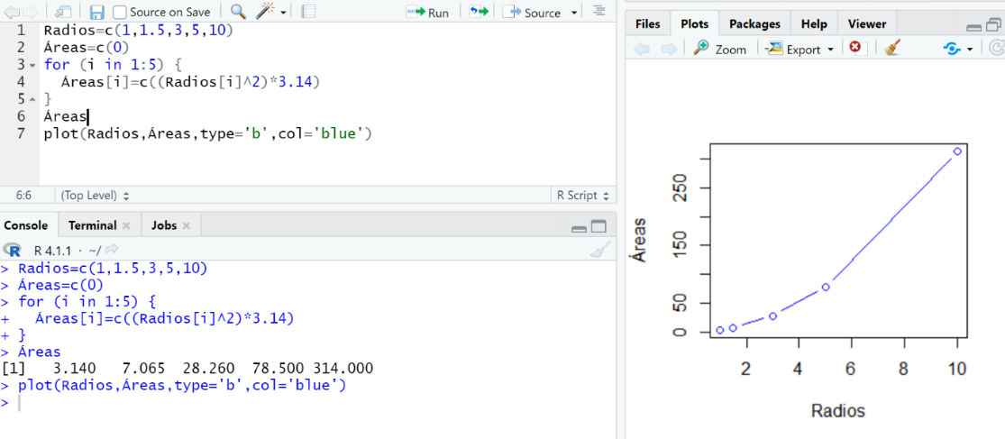
Ejercicio 2:

